ФЕДЕРАЛЬНОЕ АГЕНТСТВО ЖЕЛЕЗНОДОРОЖНОГО ТРАНСПОРТА

Федеральное государственное бюджетное образовательное учреждение высшего образования

«Петербургский государственный университет путей сообщения

Императора Александра I»

(ФГБОУ ВО ПГУПС)

Кафедра «Локомотивы и локомотивное хозяйство»

**РАБОЧАЯ ПРОГРАММА**

*дисциплины*

«Обеспечение безопасности движения поездов» (Б1.В.ДВ.6.1)

для специальности

23.05.03 «Подвижной состав железных дорог»

по специализации

«Локомотивы»

Форма обучения – очная, заочная.

Санкт-Петербург

2016



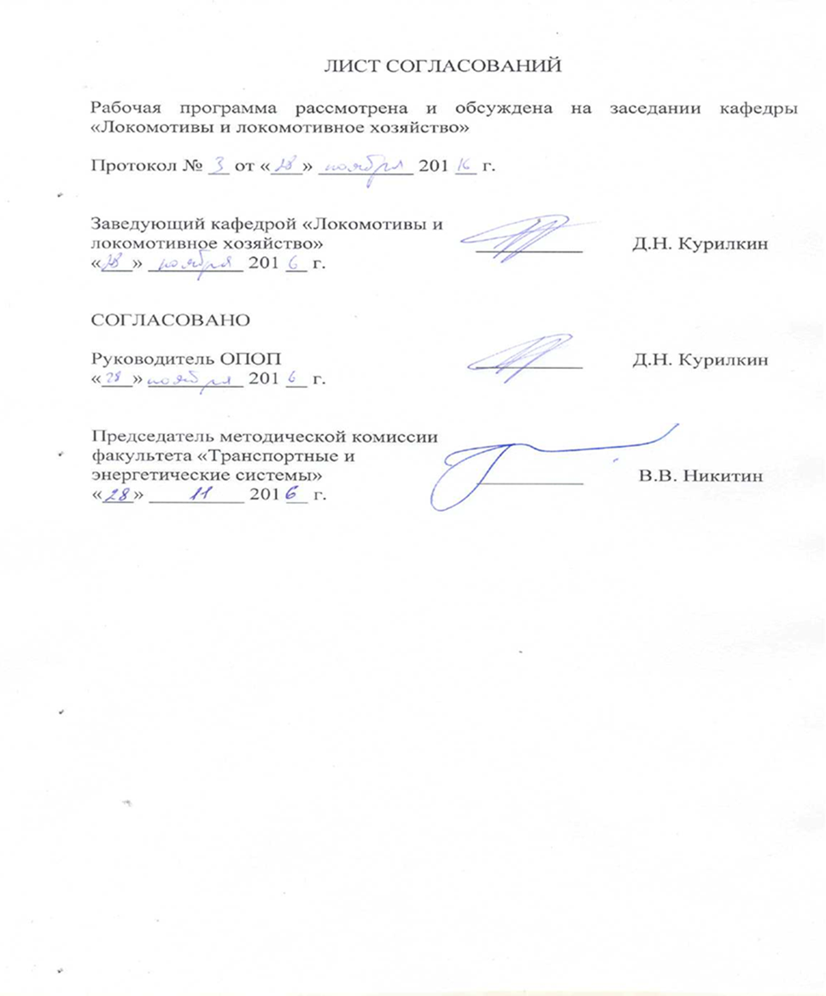

|  |  |  |
| --- | --- | --- |
|  |  |  |
|  |  |  |
|  |  |  |
|  |  |  |
|  |  |  |

**1. Цели и задачи дисциплины**

Рабочая программа составлена в соответствии с ФГОС ВО, утвержденным «17» октября 2016 г., приказ № 1295 по специальности 23.05.03 «Подвижной состав железных дорог», по дисциплине «Расследование транспортных происшествий».

Целью изучения дисциплины является теоретическая и практическая подготовка студентов в области расследований транспортных происшествий, анализа нормативно-технической документации в данной области.

Для достижения поставленной цели решаются следующие задачи:

* ознакомление студентов с приборами безопасностями, обеспечивающими безопасность движения;
* изучение нормативно-технической базы в области обеспечения безопасности движения;
* получение представлений об организации обеспечения безопасности движения на железнодорожном транспорте.

**2. Перечень планируемых результатов обучения по дисциплине, соотнесенных с планируемыми результатами освоения основной образовательной программы**

В результате освоения дисциплины обучающийся должен:

**ЗНАТЬ**:

- нормативно-технические документы по безопасности движения поездов; основные причины нарушения безопасности движения; теоретические аспекты безопасности движения поездов; технические факторы, влияющие на безопасность движения; организация работ по обеспечению безопасности движения поездов;

**УМЕТЬ:**

- обнаруживать неисправности тормозного оборудования в эксплуатации; проводить испытания тормозов; обеспечивать безопасность движения в пути следовании.

**ВЛАДЕТЬ:**

- правилами технической эксплуатации железных дорог; методами обеспечения безопасности движения поездов при отказе тормозного и другого оборудования; навыками работы с приборами безопасности.

Приобретенные знания, умения, навыки и/или опыт деятельности, характеризующие формирование компетенций, осваиваемые в данной дисциплине, позволяют решать профессиональные задачи, приведенные в соответствующем перечне по видам профессиональной деятельности в п. 2.4 основной профессиональной образовательной программы (ОПОП).

Изучение дисциплины направлено на формирование следующих **профессиональных компетенций (ПК)**, соответствующих виду профессиональной деятельности, на который ориентирована программа специалитета:

**производственно-технологическая деятельность:**

* владением основами устройства железных дорог, организации движения и перевозок, умением различать типы подвижного состава и его узлы, определять требования к конструкции подвижного состава, владением правилами технической эксплуатации железных дорог, основными методами организации работы железнодорожного транспорта, его структурных подразделений, основами правового регулирования деятельности железных дорог, владением методами расчета организационно-технологической надежности производства, расчета продолжительности производственного цикла, методами оптимизации структуры управления производством, методами повышения эффективности организации производства, обеспечения безопасности и экологичности производственных процессов, применяемых на железнодорожном транспорте, способностью ориентироваться в технических характеристиках, конструктивных особенностях и правилах ремонта подвижного состава, способностью оценивать его технический уровень (ПК-1);
* способностью понимать устройства и взаимодействия узлов и деталей подвижного состава, владением техническими условиями и требованиями, предъявляемыми к подвижному составу при выпуске после ремонта, теорией движения поезда, методами реализации сил тяги и торможения, методами нормирования расхода энергоресурсов на тягу поездов, технологиями тяговых расчетов, методами обеспечения безопасности движения поездов при отказе тормозного и другого оборудования подвижного состава, методами расчета потребного количества тормозов, расчетной силы нажатия, длины тормозного пути, готовностью проводить испытания подвижного состава и его узлов, осуществлять разбор и анализ состояния безопасности движения (ПК-2);
* владением нормативными документами открытого акционерного общества «Российские железные дороги» по ремонту и техническому обслуживанию подвижного состава, современными методами и способами обнаружения неисправностей подвижного состава в эксплуатации, определения качества проведения технического обслуживания подвижного состава, владением методами расчета показателей качества (ПК-3);
* способностью использовать математические и статистические методы для оценки и анализа показателей безопасности и надежности подвижного состава (ПК-4).

Область профессиональной деятельности обучающихся, освоивших данную дисциплину, приведена в п. 2.1 ОПОП.

Объекты профессиональной деятельности обучающихся, освоивших данную дисциплину, приведены в п. 2.2 ОПОП.

1. **Место дисциплины в структуре основной образовательной**

**программы**

Дисциплина «Обеспечение безопасности движения» (Б1.В.ДВ.6.1) относится к вариативной части профессионального цикла и является дисциплиной по выбору.

**4. Объем дисциплины и виды учебной работы**

Для очной формы обучения (специализация «Локомотивы»):

|  |  |  |
| --- | --- | --- |
| **Вид учебной работы** | **Всего часов** | **Семестр** |
| **9** |
| Контактная работа (по видам учебных занятий)  В том числе:   * лекции (Л) * практические занятия (ПЗ) * лабораторные работы (ЛР) | 36  18  -  18 | 36  18  -  18 |
| Самостоятельная работа (СРС) (всего) | 36 | 36 |
| Контроль | - | - |
| Форма контроля знаний | З | З |
| Общая трудоемкость: час / з.е. | 72/2 | 72/2 |

Для заочной формы обучения (специализация «Локомотивы»):

|  |  |  |
| --- | --- | --- |
| **Вид учебной работы** | **Всего часов** | **Курс** |
| **6** |
| Контактная работа (по видам учебных занятий)  В том числе:   * лекции (Л) * практические занятия (ПЗ) * лабораторные работы (ЛР) | 8  4  -  4 | 8  4  -  4 |
| Самостоятельная работа (СРС) (всего) | 60 | 60 |
| Контроль | 4 | 4 |
| Форма контроля знаний | З | З |
| Общая трудоемкость: час / з.е. | 72/2 | 72/2 |

*Примечания: «Форма контроля знаний» – экзамен (Э), зачет (З), зачет с оценкой (З*), курсовой проект (КП), курсовая работа (КР), контрольная работа (КЛР).*

**5. Содержание и структура дисциплины**

5.1 Содержание дисциплины

|  |  |  |
| --- | --- | --- |
| **№ п/п** | **Наименование раздела дисциплины** | **Содержание раздела** |
| 1 | Организация безопасности движения поездов. Нормативная база. | Основные нормативные документы. Организация работы по обеспечению безопасности движения на линейных предприятиях, должностные обязанности и ответственность работников. Федеральные законы и нормативные документы ОАО «РЖД». |
| 2 | Правила технического обслуживания и управления тормозным оборудованием подвижного состава. | Управление тормозами подвижного состава. Опробование тормозов. Прицепка и отцепка локомотива. Правила технического обслуживания тормозного оборудования. |
| 3 | Локомотивная сигнализация. | Виды локомотивной сигнализации. АЛСН. Путевые устройства диагностики подвижного состава. |
| 4 | Приборы безопасности. | Скоростемеры. Расшифровка скоростемерной ленты. Система КЛУБ. |
| 5 | Ремонт тормозного оборудования. | Понятие надежности тормозного оборудования. Ремонт тормозного оборудования вагонов. Ремонт тормозного оборудования локомотива. |
| 6 | Организация безопасности движения на высокоскоростном подвижном составе. | Дисковый тормоз. Магниторельсовый тормоз. Тормозное оборудование высокоскоростного подвижного состава. Организация безопасности движения высокоскоростного подвижного состава. |

5.2 Разделы дисциплины и виды занятий

Для очной формы обучения.

|  |  |  |  |  |  |
| --- | --- | --- | --- | --- | --- |
| **№ п/п** | **Наименование раздела дисциплины** | **Л** | **ПЗ** | **ЛР** | **СРС** |
| 1 | Организация безопасности движения поездов. Нормативная база. | 2 | - | - | 6 |
| 2 | Правила технического обслуживания и управления тормозным оборудованием подвижного состава. | 2 | - | 4 | 6 |
| 3 | Локомотивная сигнализация. | 4 | - | 4 | 6 |
| 4 | Приборы безопасности. | 4 | - | 6 | 6 |
| 5 | Ремонт тормозного оборудования | 4 | - | 4 | 6 |
| 6 | Организация безопасности движения на высокоскоростном подвижном составе. | 2 | - | - | 6 |
| **Итого** | | 18 | - | 18 | 36 |

Для заочной формы обучения.

|  |  |  |  |  |  |
| --- | --- | --- | --- | --- | --- |
| **№ п/п** | **Наименование раздела дисциплины** | **Л** | **ПЗ** | **ЛР** | **СРС** |
| 1 | Организация безопасности движения поездов. Нормативная база. | 2 | - | - | 6 |
| 2 | Правила технического обслуживания и управления тормозным оборудованием подвижного состава. | 2 | - | - | 10 |
| 3 | Локомотивная сигнализация. | - | - | - | 10 |
| 4 | Приборы безопасности. | 2 | - | 4 | 10 |
| 5 | Ремонт тормозного оборудования | 2 | - | 4 | 12 |
| 6 | Организация безопасности движения на высокоскоростном подвижном составе. | - | - | - | 12 |
| **Итого** | | 8 | - | 8 | 60 |

**6. Перечень учебно-методического обеспечения для самостоятельной работы обучающихся по дисциплине**

|  |  |  |
| --- | --- | --- |
| **№** | **Наименование раздела** | **Перечень учебно-методического обеспечения** |
| 1 | Организация безопасности движения поездов. Нормативная база. | 1. Бервинов В.И., Доронин Е.Ю.Локомотивные устройства безопасности. М.: Маршрут 2005. – 156 с. |
| 2 | Правила технического обслуживания и управления тормозным оборудованием подвижного состава. |
| 3 | Локомотивная сигнализация. |
| 4 | Приборы безопасности. |
| 5 | Ремонт тормозного оборудования |
| 6 | Организация безопасности движения на высокоскоростном подвижном составе. |

**7. Фонд оценочных средств для проведения текущего контроля успеваемости и промежуточной аттестации обучающихся по дисциплине**

Фонд оценочных средств по дисциплине является неотъемлемой частью рабочей программы и представлен отдельным документом, рассмотренным на заседании кафедры и утвержденным заведующим кафедрой.

**8. Перечень основной и дополнительной учебной литературы, нормативно-правовой документации и других изданий, необходимых для освоения дисциплины**

8.1 Перечень основной учебной литературы, необходимой для освоения дисциплины:

1. Бервинов В.И., Доронин Е.Ю.Локомотивные устройства безопасности. М.: Маршрут 2005. – 156 с.

8.2. Перечень дополнительной учебной литературы, необходимой для освоения дисциплины:

1. Венцевич Л.Е. Локомотивные устройства обеспечения безопасности движения поездов и расшифровка информационных данных их работы. М.: Маршрут 2006. – 328 с.
2. Гапеев В.П., Пищик Ф.П., Егоренко В.И. Безопасность движения на железнодорожном транспорте. Минск. Полымя. 1996 г. – 360с.
3. Красковский А.Е., Ройтман С.Я. Безопасность движения на железнодорожном транспорте. Учебное пособие. СПб. ПГУПС. 2013г. – 48 с.
4. Кузнецов К.В., Дайлидко А.А., Плюгина Т.В. Локомотивные приборы безопасности. Локомотивные приборы безопасности. М.: УМЦ ЖДТ. 2011 г. – 107с.

8.3 Перечень нормативно-правовой документации, необходимой для освоения дисциплины:

* 1. Федеральный закон «О железнодорожном транспорте в Российской федерации» ОТ 10.01.2001 № 17-ФЗ;
  2. Инструкция по сигнализации на железнодорожном транспорте Российской Федерации. Приложение N 8 к [Правилам](http://www.6pl.ru/transp2/pMt_286.htm) технической эксплуатации железных дорог Российской Федерации. Утв. [Приказом](http://www.6pl.ru/transp2/pMt_286.htm) Минтранса РФ от 21 декабря 2010 г. N 286.
  3. Инструкция по движению поездов и маневровой работе на железнодорожном транспорте Российской Федерации. Приложение N 8 к [Правилам](http://www.6pl.ru/transp2/pMt_286.htm) технической эксплуатации железных дорог Российской Федерации. Утв. [Приказом](http://www.6pl.ru/transp2/pMt_286.htm) Минтранса РФ от 21 декабря 2010 г. N 286.
  4. Правила технического обслуживания и управления тормозным оборудованием подвижного состава. Приложение N 18. Утв. [Приказом](http://www.6pl.ru/transp2/pMt_286.htm) Минтранса РФ от 7 мая 2014 г. N 151.

8.4 Другие издания, необходимые для освоения дисциплины:

1. Фомченко В.Н., Кондратьев Н.В. Локомотивные скоростемеры ч.1. Методические указания к лабораторной работе. СПб. ПГУПС. – 14с.

**9. Перечень ресурсов информационно-телекоммуникационной сети «Интернет», необходимых для освоения дисциплины**

1. Личный кабинет обучающегося и электронная информационно-образовательная среда. [Электронный ресурс]. – Режим доступа: <http://sdo.pgups.ru>/ (для доступа к полнотекстовым документам требуется авторизация).

2. Электронно-библиотечная система ibooks.ru [Электронный ресурс]. Режим доступа: http://ibooks.ru/ — Загл. с экрана.

3. Электронно-библиотечная система ЛАНЬ [Электронный ресурс]. Режим доступа: https://e.lanbook.com/books — Загл. с экрана.

**10. Методические указания для обучающихся по освоению дисциплины**

Порядок изучения дисциплины следующий:

1. Освоение разделов дисциплины производится в порядке, приведенном в разделе 5 «Содержание и структура дисциплины». Обучающийся должен освоить все разделы дисциплины с помощью учебно-методического обеспечения, приведенного в разделах 6, 8 и 9 рабочей программы.
2. Для формирования компетенций обучающийся должен представить выполненные типовые контрольные задания или иные материалы, необходимые для оценки знаний, умений, навыков и (или) опыта деятельности, предусмотренные текущим контролем (см. фонд оценочных средств по дисциплине).
3. По итогам текущего контроля по дисциплине, обучающийся должен пройти промежуточную аттестацию (см. фонд оценочных средств по дисциплине).

**11. Перечень информационных технологий, используемых при осуществлении образовательного процесса по дисциплине, включая перечень программного обеспечения и информационных справочных систем**

Перечень информационных технологий, используемых при осуществлении образовательного процесса по дисциплине:

* технические средства (компьютерная техника и средства связи(персональные компьютеры, проектор);
* методы обучения с использованием информационных технологий(демонстрация мультимедийныхматериалов);
* электронная информационно-образовательная среда Петербургского государственного университета путей сообщения Императора Александра I [Электронный ресурс]. Режим доступа: <http://sdo.pgups.ru>.

Дисциплина обеспечена необходимым комплектом лицензионного программного обеспечения, установленного на технических средствах,

